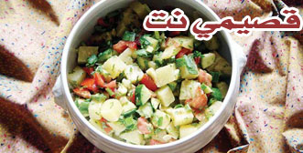

سلطة البطاطا والبندورة

المقادير
5 حبات من البطاطا المسلوقة والمقطعة مربعات
5 حبات من البندورة المقطعة مربعات
5 حبات من الخيار المقطع مربعات
5 بصلات خضراء مقطعة
نصف باقة بقدونس

الطريقة
تخلط المقادير ونحضر فنجان قهوة عصير ليمون نضيف إليه قليلا من الزيت والملح والفلفل الأسود ونخلطها سويا ونضيفها إلى السلطة.

